有机物的结构、分类与命名 测试题
（满分：100分 时间：50分钟）
一、单项选择题（每小题4分，共48分）
1．下列含羟基(—OH)的有机物属于酚的是( C )
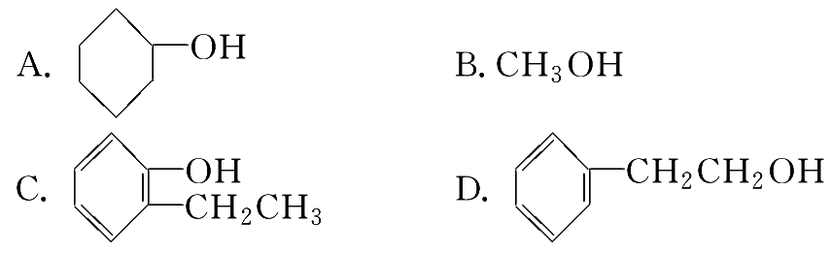
解析：—OH与苯环直接相连形成的有机物属于酚类。
3．下列式子能表示羟基的是( B )
A．OH－ B．—OH
C. 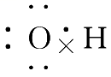 D．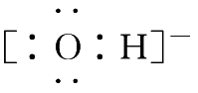
解析：羟基的电子式为OH ，也可用—OH表示，B选项正确。
3．下列说法正确的是( A )
A．室温下，在水中的溶解度：丙三醇＞苯酚＞1氯丁烷
B．用核磁共振氢谱不能区分HCOOCH₃和HCOOCH₂CH₃
C．用Na₂CO₃溶液不能区分CH₃COOH和CH₃COOCH₂CH₃
D．油脂在酸性或碱性条件下均可发生水解反应，且产物相同
解析：A项，1个丙三醇分子中含有3个羟基，水溶性大于含有1个羟基的苯酚，1氯丁烷难溶于水，正确；B项，利用核磁共振氢谱：HCOOCH₃和HCOOCH₂CH₃分别有2种峰和3种峰，错误；C项，CH₃COOH与Na₂CO₃反应有CO₂气体产生，将Na₂CO₃溶液滴入CH₃COOCH₂CH₃中会出现分层现象，两者现象不同，可以区分，错误；D项，油脂在酸性条件下水解生成高级脂肪酸和甘油，在碱性条件下水解生成高级脂肪酸盐和甘油，产物不同，错误。
4．北京奥运会期间对大量盆栽鲜花施用了S诱抗素制剂，以保证鲜花盛开。S诱抗素的分子结构简式如图所示，下列关于该分子的说法正确的是( A )
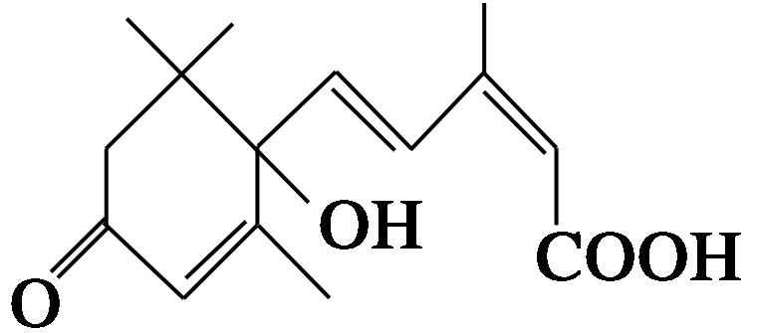
A．含有碳碳双键、羟基、羰基、羧基
B．含有苯环、羟基、羰基、羧基
C．含有羟基、羰基、羧基、酯基
D．含有碳碳双键、苯环、羟基、羰基
解析：由S诱抗素的结构简式可知，该有机物的结构中存在3个碳碳双键、1个羰基、1个(醇)羟基、1个羧基，A选项正确；结构中只有一个六元环，无苯环结构，故B、D错；分子中无酯基，C项错误。
5．有机物的种类繁多，但其命名是有规则的。下列有机物命名正确的是( C )
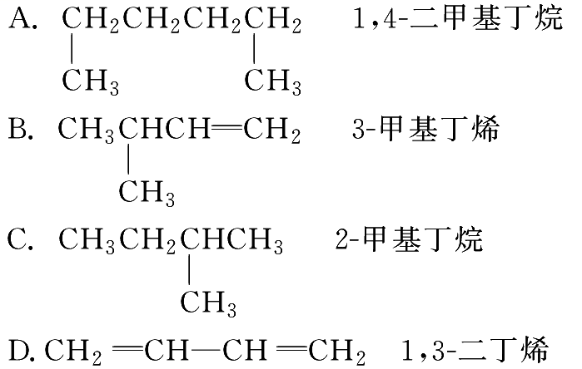
解析：A项应为正己烷，B项没有指明双键的位置，D项应命名为1,3丁二烯。
6．下列有机物命名正确的是( D )
A．3,3二甲基丁烷 B．3甲基2乙基戊烷
C．4,5二甲基己烷 D．2,3二甲基丁烷
解析：根据所给名称写出相应的碳链，然后看命名是否正确。A项写出碳链骨架是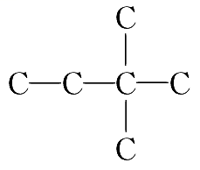 (H省略)，应从离支链近的一端命名，名称为2,2二甲基丁烷，故A项错误；B项写出碳链骨架是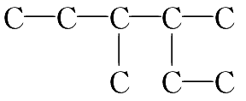，主链上应有6个碳原子，名称为3,4二甲基己烷，B项错误；C项写出碳链骨架是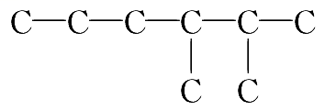，名称为2,3二甲基己烷。
7．维生素C的结构简式为：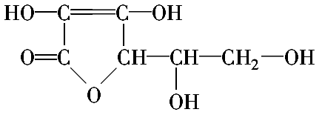，丁香油酚的结构简式为：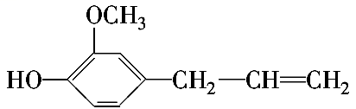，下列关于二者所含官能团的说法正确的是( C )
A．均含酯基 B．均含醇羟基和酚羟基
C．均含碳碳双键 D．均为芳香族化合物
解析：维生素C中含酯基而丁香油酚中不含酯基；维生素C中含醇羟基而不含酚羟基，丁香油酚中含酚羟基而不含醇羟基；维生素C中不含苯环，不属于芳香化合物；维生素C和丁香油酚中均含有碳碳双键。
8．氰酸铵(NH₄OCN)与尿素[CO(NH₂)₂]( C )
A．都是共价化合物 B．都是离子化合物
C．互为同分异构体 D．互为同素异形体
解析：氰酸铵含有NH，属于离子化合物，而尿素中无阴、阳离子，属于共价化合物；同素异形体适用于单质与单质之间，只有C选项正确。
8．2,2,4三甲基戊烷与氯气发生取代反应时，生成的一氯代物可能有( C )
A．2种 B．3种
C．4种 D．5种
解析：2,2,4三甲基戊烷的结构简式为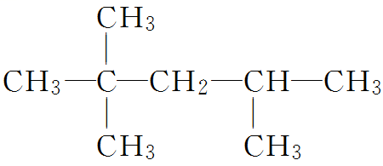，该有机物中有4种位置不同的氢原子，因此其一氯代物也有4种。
9．某烃的组成为C₁₅H₂₄，分子结构非常对称，实验证明该烃中仅存在三种基团：乙烯基(CH₂CH)、亚甲基(CH₂)和次甲基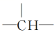，并且乙烯基和次甲基之间必须通过亚甲基相连。当该烃含有单环结构时，分子中的乙烯基和亚甲基的个数依次为 ( D )
A．2个、3个 B．3个、3个
C．4个、6个 D．3个、6个
解析：乙烯基和次甲基之间必须通过亚甲基相连。即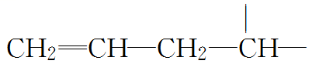，剩余部分只能是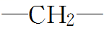才能连成单环，根据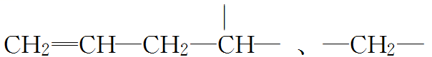中的碳、氢原子数之和应与烃分子C₁₅H₂₄中的碳、氢原子数相等，列方程可求出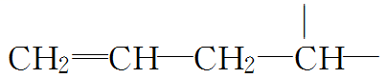、的个数，注意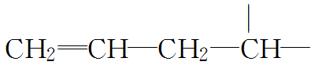中有一个亚甲基。
10．下列物质在催化剂作用下和氢气加成不能得到2甲基戊烷的是( A )
A．CH₃CH===C(CH₃)CH₂CH₃ B．CH₃CH===CHCH(CH₃)₂
C．(CH₃)₂C===CHCH₂CH₃ D．HC≡CCH₂CH(CH₃)₂
解析：先写出2甲基戊烷的结构简式：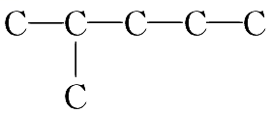 (H省略，以下相同)。A选项中加成产物是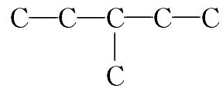，为3甲基戊烷；B选项中加成产物是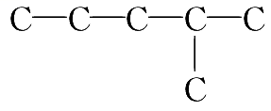；C选项中加成产物是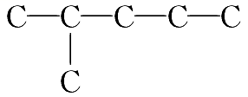；D选项中加成产物是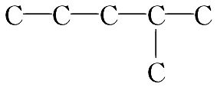。
11．在核磁共振氢谱中出现两组峰，其氢原子数之比为3∶2的化合物是( D )
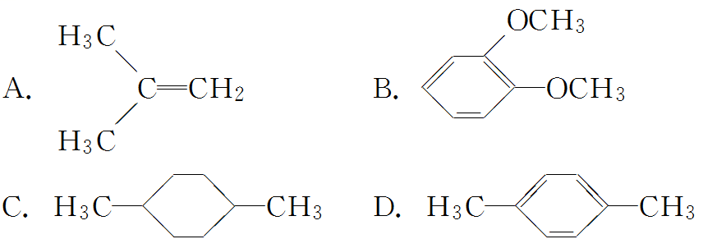
解析：A中有2种氢，个数比为3∶1；B中据镜面对称分析知有3种氢，个数比为3∶1∶1；C中据对称分析知有3种氢，个数比为1∶3∶4；D中据对称分析知有2种氢，个数比为 3∶2。

12．下列物质的类别与所含官能团都正确的是( B )
①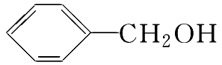 酚类 —OH ②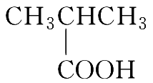 羧酸 —COOH
③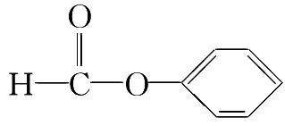 醛类 —CHO ④CH₃—O—CH₃ 醚类 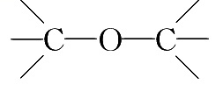
⑤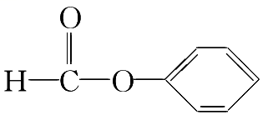 羧酸 —COOH ⑥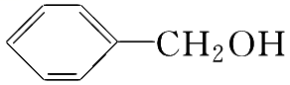 醇类 —OH
A.①②③ B.②④⑥ C.①③⑤ D.①②⑥
二、非选择题（本题包括5小题，共52分）
13．（8分）酚酞是常用的酸碱指示剂，其结构简式如图所示：
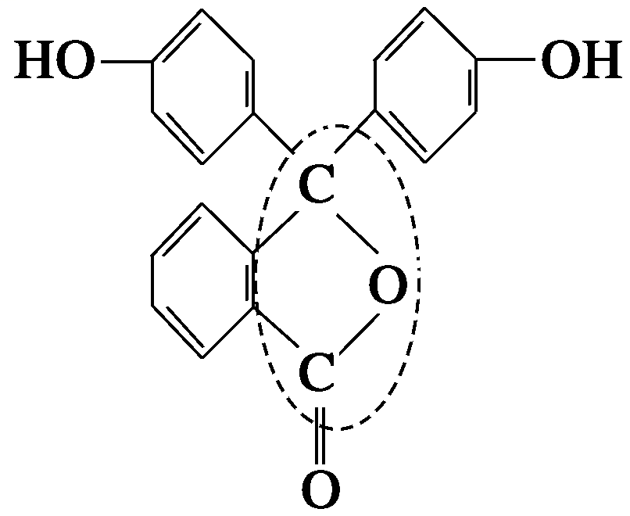
(1)酚酞的分子式为 。
(2)从结构上看酚酞可看作 (填字母序号)。
A．烯烃 B．芳香化合物
C．醇类物质 D．酚类物质
E．醚类物质 F．酯类物质
(3)酚酞结构简式中画虚线的地方，组成的是醚键吗？
答案：(1)C₂₀H₁₄O₄ （3分） (2)BDF（3分） (3)不是醚键（2分）
解析：(1)每个碳原子最多形成四个键，不是四个时，由氢原子补全。该有机物的分子式为C₂₀H₁₄O₄。
(2)分子中含有苯环，—OH与苯环直接相连，还有酯基，故可以看作是芳香化合物、酚类、酯类物质。
(3)图中虚线部分不是醚键，醚键应是“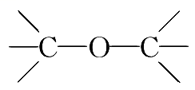”形式，而本结构中为“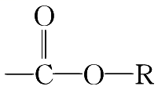”，为酯基。
14．（每空2分，共10分）(1)按系统命名法命名：
①有机物CH₃CH(C₂H₅)CH(CH₃)₂的名称是 。
②在有机物分子中若某一个碳原子连接4个不同的原子或基团，则这种碳原子称为“手性碳原子”。C₇H₁₆的同分异构体中具有“手性碳原子”的有 种，写出其中一种的名称 。
(2)写出下列各种有机物的结构简式：
①2,3二甲基4乙基己烷 ；
②支链只有一个乙基且相对分子质量最小的烷烃 。
答案 (1)①2,3二甲基戊烷 ②2 3甲基己烷(或2,3二甲基戊烷)
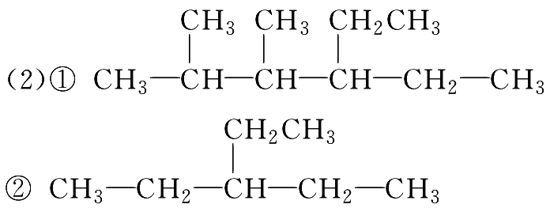
解析：(1)①根据烷烃的系统命名法的原则进行命名即可；②根据“手性碳原子”的含义，烷烃C₇H₁₆的同分异构体中具有“手性碳原子”的有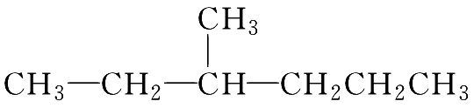和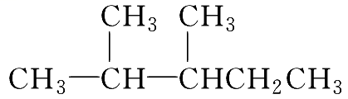两种，其名称分别为3甲基己烷、2,3二甲基戊烷。
（2）①由有机物的名称确定烷烃的主链及其碳原子数，再依据支链位置画出碳骨架，最后根据碳满四价原则添氢即可。②烷烃中乙基不能位于1、2号碳原子上，故烷烃中含乙基其主链碳原子数最少5个，符合题意的烷烃为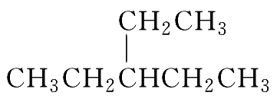。
15．（每空2分，共10分）(1)甲(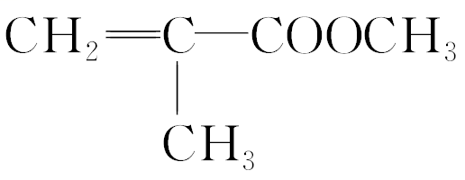)中不含氧原子的官能团是__________；下列试剂能与甲反应而褪色的是__________(填标号)。
a．Br₂/CCl₄溶液 b．石蕊溶液 c．酸性KMnO₄溶液
(2)甲的同分异构体有多种，写出其中一种不含甲基的羧酸的结构简式：________________。
(3)化合物乙仅含碳、氢、氧三种元素，相对分子质量为110。乙与FeCl₃溶液作用显现特征颜色，且乙分子中烃基上的一氯取代物只有一种。则乙的结构简式为________________。
(4)（每空2分，共10分）化合物丙(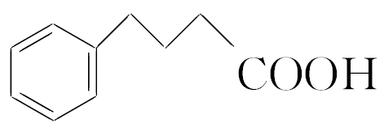)有多种同分异构体。写出一种满足下列条件的丙的同分异构体的结构简式。
①能与FeCl₃溶液发生显色反应；②能发生银镜反应；③分子中有5种不同化学环境的氢原子。
答案：(1)碳碳双键(或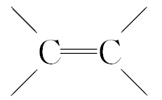) a、c
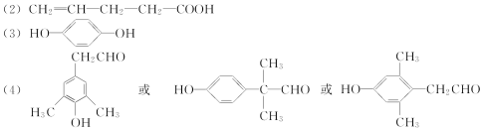
解析：(1)由甲的结构简式知，甲分子结构中含有碳碳双键和酯基，能使Br₂/CCl₄溶液和酸性KMnO₄溶液褪色。
(2)甲的同分异构体中，含COOH、和不含甲基的结构为
16．（每空2分，共10分）按要求回答下列问题：
(1) 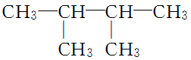的系统命名为__________________________。
(2)3甲基2戊烯的结构简式为________________________________。
(3)的分子式为_____________________________。
(4)某烃的分子式为C₄H₄，它是合成橡胶的中间体，它有多种同分异构体。
①试写出它的一种链式结构的同分异构体的结构简式____________。
②它有一种同分异构体，每个碳原子均达饱和，且碳与碳的夹角相同，该分子中碳原子形成的空间构型为____________形。
答案 (1)2,3二甲基丁烷
(2) 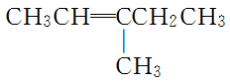
(3)C₄H₈O
(4)①CHCH₂CCH ②正四面体
17．（14分）结晶玫瑰是具有强烈玫瑰香气的香料，可由下列反应路线合成(部分反应条件略去)：
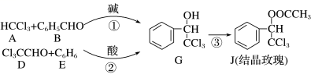
(1)A的类别是________，能与Cl₂反应生成A的烷烃是________。B中的官能团是________。
(2)反应③的化学方程式为________________________________________________。
(3)已知：B――→苯甲醇＋苯甲酸钾，则经反应路线①得到的产物加水萃取、分液，能除去的副产物是________________。
(4)已知：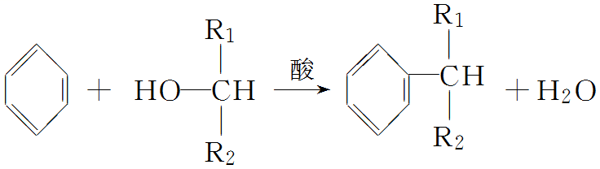，则经反应路线②得到一种副产物，其核磁共振氢谱有4组峰，各组吸收峰的面积之比为________。
答案 (1)卤代烃 CH₄(或甲烷) —CHO(或醛基)
(2) 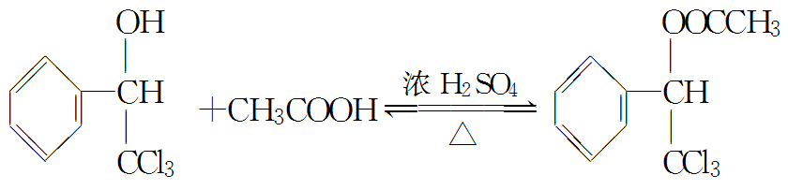
(3)苯甲酸钾 (4)1∶2∶4∶4
解析：(1)A中含有C、H、Cl三种元素，故A为卤代烃。甲烷与Cl₂发生取代反应可生成三氯甲烷。B为苯甲醛，其官能团为醛基(或—CHO)。
(2)对比G、J的结构简式可知，G与乙酸发生酯化反应：
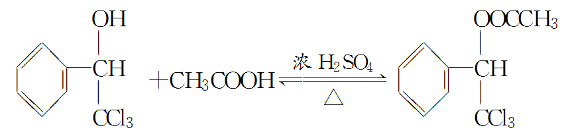＋H₂O。
(3)苯甲醛、苯甲醇难溶于水，而苯甲酸钾为盐，易溶于水，反应路线①后加水可以被除去。
(4)由题给信息可知，反应路线②存在的副反应是产物G与苯发生反应：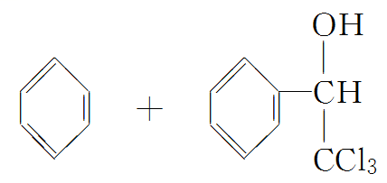＋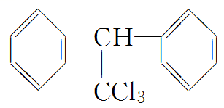，该有机物的核磁共振氢谱有4组峰，说明有机产物有4种不同类型的氢原子，核磁共振氢谱图中峰面积之比为1∶2∶4∶4。

